Newsletter periodica d’informazione

 |  | Newsletter ad uso esclusivamente interno e gratuito, riservata agli  iscritti UIL
Anno XII n.30 del 08 ottobre 2014

Consultate www.uil.it/immigrazione
Aggiornamento quotidiano sui temi di interesse di cittadini e lavoratori stranieri

Emigrazione: la grande fuga dei giovani

Emigrazione: il rapporto della Fondazione Migrantes  Nel 2012 se ne erano andati in 79 mila. L’anno dopo la cifra è aumentata del 16,1% a 94 mila unità. Si tratta dei nostri giovani, in gran parte laureati, che non trovano lavoro e prospettive future in Italia e cercano miglior vita altrove. A questi vanno aggiunti almeno altri 50 mila stranieri che, perso il lavoro in Italia, e non trovandone un altro decidono di andarsene. E’ questo il quadro scoraggiante dipinto dalla Fondazione Migrantes nel recente Rapporto Italiani nel Mondo 2014. Secondo la fondazione della CEI “Il numero di italiani che emigrano all'estero è superiore a quello degli stranieri che arrivano nel nostro Paese”. Per la maggior parte uomini sia nel 2013 (56,3 %) che nel 2012 (56,2 %), non sposati nel 60 % dei casi e coniugati nel 34,3 %, la classe di età più rappresentata è quella dei 18-34 anni (36,2 %). A seguire quella dei 35-49 anni (26,8 %) a riprova di quanto evidentemente la recessione economica e la disoccupazione siano le effettive cause che spingono a partire. Per quanto riguarda le mete: il Regno Unito, con 12.933 nuovi iscritti all'inizio del 2014, è il primo Paese verso cui si sono diretti i recenti migranti italiani con una crescita del 71,5 % rispetto all'anno precedente. Seguono la Germania, la Svizzera e la Francia. | SOMMARIO  Appuntamenti pag. 2  Migrantes: più uscite che ingressi pag. 2  Trani: via dalla classe, ci sono i ROM pag. 3  Alla ricerca di un capro espiatorio: corsivo pag. 3  EGAM, il lavoro come inclusione del popolo ROM pag. 4  Mediterraneo: continua la strage di profughi pag. 5  Record i presenze nei centri d’accoglienza pag. 6  L’Italia non attrae lo straniero con laurea pag. 7  Imparare l’italiano online pag. 8  Foreign Press pag. 9

A cura del Servizio Politiche Territoriali della Uil

Dipartimento Politiche Migratorie
Tel. 064753292- 4744753- Fax: 064744751

E-Mail polterritoriali2@uil.
Dipartimento Politiche
Migratorie: appuntamenti



Roma, 09 ottobre 2014 ore 10.30, sede Cnel

Convocazione del Coordinamento per le politiche di integrazione sociale degli stranieri ONC
(Angela Scalzo, Giuseppe Casucci)
Roma, 10 ottobre 2014 ore 11.00, Aula Marconi, sede CNR

Presentazione dell’ebook: “le migrazioni internazionali ai tempi della crisi
(Giuseppe Casucci)
Roma, 10 ottobre 2014 ore 15.00, Sala Capitolare, Piazza della Minerva

PD – Immigrazione, Italia e Europa: le politiche comuni
(Angela Scalzo)
Roma, 16 ottobre 2014, ore 14.00, Viminale
Immigrazione: incontro Cgil, Cisl, Uil con i Sottosegretari Franca Biondelli e Domenico Manzione
(Guglielmo Loy, Giuseppe Casucci, Angela Scalzo)
Trento, 18 ottobre 2014, Hotel Villa Madruzzo
Associazione Trentini nel Mondo - Convegno: “Cambiare paese per cercare/creare lavoro”.
(Giuseppe Casucci)
Bruxelles, 20 – 21 Ottobre 2014, sede ETUC
20 ottobre: gruppo migrazione-inclusione della CES
21 ottobre: Steering Committe del progetto A4I
(Giuseppe Casucci)
Roma, 29 ottobre 2014, ore 10.30, Via A. Davila 16
UNAR/Idos: Presentazione del dossier statistico immigrazione 2014
(Giuseppe Casucci)



Migrazioni e Lavoro

Migrantes: in Italia aumentano gli emigranti e superano gli stranieri in arrivo
Secondo il rapporto pubblicato dalla Fondazione della Cei, il numero delle partenze dall'Italia ha superato quello degli arrivi dei lavoratori stranieri: + 16,1 per cento rispetto al 2012. Tra le cause della fuga la recessione economica e la disoccupazione. In Friuli partono più donne che uomini, la Gran Bretagna la meta più richiesta
(http://www.repubblica.it/) Roma, 7 ottobre 2014 - Il numero di italiani che emigrano all'estero è superiore a quello degli stranieri che arrivano nel nostro paese. Il dato è contenuto nel Rapporto Italiani nel Mondo pubblicato oggi dalla Fondazione Migrantes della Conferenza Episcopale Italiana. Le partenze dall'Italia hanno raggiunto nel 2013 il numero di 94 mila persone, cifra superiore ai flussi dei lavoratori stranieri immigrati in Italia, che sono ogni anno circa la metà di questa cifra, precisamente 43 mila nel 2010. Da queste cifre sono esclusi, per ovvi motivi, gli arrivi clandestini. Nel mondo sono 4.482.115 i cittadini italiani residenti all'estero: l'aumento in valore assoluto rispetto al 2013 è di quasi 141 mila iscrizioni, il 3,1 per cento nell'ultimo anno. La maggior parte delle iscrizioni sono per espatrio (2.379.977) e per nascita (1.747.409). Lungo il corso del 2013 si sono trasferiti all'estero 94.126 italiani - nel 2012 erano stati 78.941 - con un saldo positivo di oltre 15 mila partenze, una variazione in un anno del +16,1 per cento. Per la maggior parte uomini sia nel 2013 (56,3 per cento) che nel 2012 (56,2 per cento), non sposati nel 60 per cento dei casi e coniugati nel 34,3 per cento, la classe di età più rappresentata è quella dei 18-34 anni (36,2 per cento). A seguire quella dei 35-49 anni (26,8 per cento) a riprova di quanto evidentemente la recessione economica e la disoccupazione siano le effettive cause che spingono a partire. Dalla percentuale di donne sul totale si possono ricavare informazioni interessanti: molte province, italiane infatti, hanno più emigrate donne, soprattutto in Argentina. Macerata e Trieste, in particolare, sono le prime due con il 51,1%; a seguire Fermo (50,7 per cento) e Pordenone (50,5 per cento). Aggregando i dati ci si accorge che gli italiani iscritti all'AIRE provenienti dal Friuli Venezia Giulia sono 162.203, di cui 81.600 sono donne, cioè il 50,3 per cento: è l'unica regione d'Italia da cui sono partite più donne che uomini. I minori sono il 18,8 per cento e di questi il 12,1 per cento ha meno di 10 anni. Il Regno Unito, con 12.933 nuovi iscritti all'inizio del 2014, è il primo Paese verso cui si sono diretti i recenti migranti italiani con una crescita del 71,5 per cento rispetto all'anno precedente. Seguono la Germania (11.731, +11,5 per cento di crescita), la Svizzera (10.300, +15,7 per cento), e la Francia (8.402, +19,0 per cento).
L'organismo della Cei, oltre a dar conto dei dati del database centrale dell'Anagrafe degli Italiani Residenti all'Estero, ha analizzate e descritte anche le iscrizioni all'AIRE con la sola motivazione dell'espatrio avvenute nel corso del 2013. Questi dati, insieme alle riflessioni sull'emigrazione interna, sulla mobilità per studio e formazione e dei ricercatori italiani, dei frontalieri nel Canton Ticino e il confronto con gli spostamenti degli italiani nell'ambito dei principali paesi europei, offrono un quadro articolato sul significato della mobilità italiana di oggi, sulle sue caratteristiche, sui trend che segue e sulle novità che emergono. "La prospettiva storica - si legge nella presentazione - è prerogativa fondamentale di questo annuario soprattutto perché affiancata alla riflessione sull'attualità con indagini non solo su specifiche situazioni territoriali di partenza e di arrivo, ma anche sull'idea che i media trasmettono della mobilità, il desiderio di partire e quello di tornare dei nostri connazionali".

Prima pagina


Trani: via da scuola perché in classe ci sono tre bimbi Rom

Quattro famiglie ritirano i propri figli dalla Beltrani e li iscrivono alla De Amicis

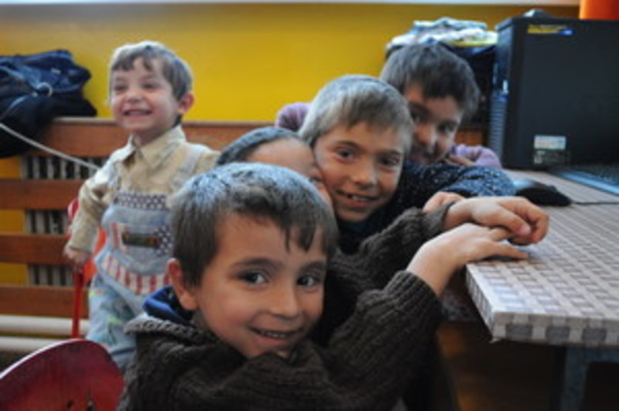
Roma, 3 ottobre 2014 - Una storia incredibile. Che mette i brividi. Impossibile rimanere indifferenti.
Eppure è accaduta proprio a Trani. La civilissima Trani. La città che intorno all'anno Mille accolse un "pazzo di Dio" venuto dall'Est e ne fece addirittura il proprio Patrono. Trani, la città dalle nobili tradizioni di accoglienza e integrazione. Un tempo crocevia verso l'Oriente. Oggi non è in grado di accogliere neanche un bambino. O meglio tre bambini. Due le "gravissime colpe" che questi tre bimbi hanno commesso: vogliono andare a scuola e sono "Rom". Ebbene, questi tre bimbi dagli occhi nocciola e dal viso dolce come solo quello dei bambini può esserlo, sono stati accolti presso la scuola elementare "Beltrani" in via Giorgio La Pira, zona Pozzo Piano, a sud della città. Ma alcuni genitori sono entrati in fibrillazione: «Ma come, un bimbo Rom nella classe con i nostri bambini? Solo perché non ci sono figli di avvocati e di commercialisti, vi sentite in diritto di inserire nelle nostre classi dei bimbi Rom?». Domande che hanno lasciato letteralmente senza parole docenti e preside (dirigente) della scuola. Parole pesanti come macigni. Tanto da sobillare altre mamme, forse più indecise, a protestare duramente contro questo "affronto" ai "nostri bimbi". E giù altre parole: «Sono sporchi. Portano malattie. Puzzano». Orrore. Parole impronunciabili. Inascoltabili. Irricevibili. Ed infatti, il Dirigente, pur trattenendo a stento la sua rabbia (che è anche la nostra). Ha indicato la via: «Indietro non si torna. I bimbi Rom restano a scuola. Sono bimbi pulitissimi. Bellissimi. Intelligenti ed hanno tutto il diritto di integrarsi con gli altri coetanei». Ed ai genitori più facinorosi non è rimasto altro da fare: chiedere il nulla osta per il trasferimento dei propri figli presso un'altra scuola. La centralissima "De Amicis". Lì, certo, ci sono figli di avvocati e commercialisti. Così le mamme potranno stare tranquille. I loro figli potranno crescere senza "contaminazioni". Una vicenda orribile. Indegna di una città come Trani. Indegna per qualunque Paese civile. Ma per fortuna non tutte le mamme della Beltrani la pensano allo stesso modo. Ieri pomeriggio, giovedì 2 ottobre, nella scuola si sono ritrovate con docenti, preside e gli assessori comunali alla Pubblica Istruzione Paola Mauro ed ai Servizi Sociali, Rosa Uva. Alcune mamme hanno speso parole bellissime nei confronti dei tre piccoli Rom, riportando il clima verso una ritrovata serenità. Ma la ferita procurata da questa vicenda resterà una cicatrice nel cuore dei tranesi.

Rom e immigrati: quando per il declino dell’Italia si cerca un capro espiatorio
di Beppe Casucci
Roma, 8 ottobre 2014 - La scorsa settimana è successo in una scuola di Trani, dove i genitori di bambini di una classe elementare hanno ritirato dalla scuola i propri figli perché in aula c’erano tre minori Rom. Ma succede dappertutto: a Concolle, periferia Est di Roma dove si è data la caccia al rifugiato; in quartieri di grandi città dove si raccolgono firme per cacciare gli accampamenti degli “zingari”: dove non si sa, basta che sia il più lontano possibile; negli uffici pubblici dove i disservizi vengono attribuiti dal pubblico alla presenza degli stranieri o Rom; nei social networks dove il linguaggio usato da molti sconfina spesso nel reato incitamento all’odio razziale.

La crisi economica, la mancanza di lavoro, l’assenza di una prospettiva futura per un esercito crescente di giovani e meno giovani: sono fattori che sicuramente influiscono sul comportamento insofferente di molti italiani. La crisi, purtroppo, non produce solo effetti sul nostro stile e livello di vita, ma si traduce anche in un declino culturale e morale potenzialmente pericoloso per la qualità della nostra civile convivenza. La mancanza di lavoro e prospettive, spinge molti giovani ad emigrare: italiani ma anche stranieri.
Ma il resto del Paese che non emigra si chiude in se stesso e tende a tener fuori il diverso, additando gli stranieri come ospiti indesiderati e peggio ancora gli “zingari” che percepiamo troppo diversi da noi per essere inclusi nel contesto democratico,
Così qualcuno spesso fa di tutta l’erba un fascio: chiedendo indistintamente lo stesso trattamento per l’immigrato presente da vent’anni che perde il lavoro e per lo straniero irregolare (magari profugo) arrivato ieri in uno degli sbarchi. E c’è chi mostra senza vergogna lo stesso disprezzo per famiglie Rom e Sinti italiane, presenti in Italia da generazioni e integrate, assimilate ai Rom arrivati negli ultimi anni dall’Est Europa e che vivono nei campi sosta. A tutti si nega il diritto ad un’esistenza dignitosa accanto a noi. Così che molti giovani Rom e Sinti quando cercano un lavoro (e c’è chi lo cerca) sono costretti a nascondere la loro provenienza per non essere rifiutati su base etnica. Bisognerebbe sempre ricordare che la legge punisce i comportamenti discriminatori e ancor più il razzismo. C’è chi scarica la propria frustrazione sul capro espiatorio di turno e dice cose sul web degne del linguaggio del Terzo Reich: e questo è un reato. C’è chi specula sul malessere pubblico e sui pregiudizi e ne fa una campagna d’odio a fini elettoralistici. Questo è ancora peggio e deve essere sanzionato duramente dalla magistratura e monitorato da UNAR. Quello dell’odio e del razzismo è un sentiero pericoloso, che in passato ha prodotto lacerazioni gravi nel tessuto democratico. Noi crediamo che un Paese incapace di rispettare i diritti fondamentali della persona (qualsiasi persona) e proteggere le componenti più fragili della società, non possa dirsi davvero civile. E’ sempre un buon consiglio quello di usare il cervello prima di parlare, ed evitare di farsi dominare dagli umori puzzolenti della pancia.

“Il lavoro come prospettiva di inclusione sociale del popolo Romanì.”
Il 6 ottobre 2014 EGAM ha celebrato la diversità delle culture e delle identità del popolo Romanì per l'uguaglianza.
Di Angela Scalzo

Il 5 ed il 6 ottobre l'EGAM - Rete europea antirazzista di base -, con i suoi partner, ha promosso in 15 paesi (Bulgaria, Croazia, Repubblica Ceca, Francia, Grecia, Ungheria, Italia, Kosovo, Montenegro, Moldova, Romania, Turchia, Ucraina) una giornata di mobilitazione per la dignità del popolo Romanì, in collaborazione con 50 associazioni europee.
A Roma si è svolta, il 6 ottobre scorso, la tavola rotonda promossa dai rappresentanti italiani dell'Egam , presso la sede nazionale della UIL, con la partecipazione attiva del Dipartimento Nazionale Politiche Migratorie UIL, del Consiglio d’Europa - Roma Time, dell’UNAR, dei rappresentanti delle associazioni Rom e Sinti residenti nella capitale, e delle due Associazioni organizzatrici in Italia , SOS Razzismo Italia e Roma Onlus. Alla base della discussione “ Il Manifesto Europeo “ per il Roma Pride del 2014 che raccoglie le denunce di discriminazione e persecuzione subite da questo popolo nel nostro continente e presentate dalle associazioni per i diritti umani. La partecipazione, ha detto Angela Scalzo, vicepresidente di EGAM, nella sua introduzione, è un momento di lotta contro la crescente persecuzione di questo popolo e un sostegno alla sua legittima rivendicazione di rispetto e dignità. Insieme, popolo Romanì, attivisti per i diritti umani, personalità della società civile, artisti, studenti, cittadini, hanno annunciato che l'obiettivo della campagna europea di questo anno è la mobilitazione è la delocalizzazione di un allevamento di maiali situato a Lety, Repubblica Ceca, nell'area di un ex campo di concentramento del popolo Romanì, durante il Nazifascismo. Una battaglia antirazzista, con l’intento di ridare la memoria negata all’intero popolo Romanì e di ridare fiducia alle nuove generazioni che ereditano stereotipi e pregiudizi che ne precludono un reale inserimento sociale e di conseguenza lavorativo. Ed è il lavoro, quale elemento indispensabile per una corretta integrazione del popolo Romani, il tema del quarto incontro annuale del Roma Pride italiano. Il lavoro, in tutte le sue sfaccettature, attraverso l’iter: informativo, di orientamento, formativo, di accompagnamento all’ attività lavorativa (facilitatori). Questi i temi pregnanti della tavola rotonda che accompagneranno il lavoro di Roma Onlus e SOS Razzismo, durante l’anno, annuncia Graziano Halilovic, presidente della Onlus e referente dell’iniziativa per il popolo ROM. Informazioni capillari presso i “villaggi attrezzati” della Capitale: Ciampino, Candoni, Salone e Pontina, al fine di promuovere la cultura legata all’inserimento lavorativo, principale obiettivo. Obiettivo a cui ha offerto risposte tecniche e qualificate il Patronato Ital, nella persona di Piero Bombardieri, che ha dichiarato la disponibilità Ital a supportare l’iter legato alla regolarizzazione ed all’acquisizione della cittadinanza per i Rom stranieri. Un tema fondamentale, quello legato al lavoro, perché perderlo significa perdere i “diritti di cittadinanza attiva” ha ribadito Alberto Buttaglieri, portavoce di SOS Razzismo, e la formazione è il perno cardine in grado di combattere l’analfabetismo giuridico ed economico, adottando un approccio sistemico e rendendo indispensabile l’adozione di un approccio culturale. Il tema legato al lavoro quale speranza di vita per il popolo Romanì ha goduto della cornice istituzionale del delegato, Inter – governmental Cooperation, Anti Gypsyism and Roma Equality Unit del Consiglio d’Europa, Riccardo Mattei, il quale ha spiegato il ruolo dell’ufficio in merito alla questione Rom che consiste nel praticare un’azione di pressing positivo nei confronti dei governi dell’Unione, finalizzata al coinvolgimento attivo, anche attraverso la modifica delle loro agende operative. Un ruolo istituzionale strategico per un inserimento qualificato socio – lavorativo del popolo romani che a livello nazionale è stato rappresentato da Alessandro Pistecchia, esperto UNAR (Ufficio Nazionale Antidiscriminazioni Razziali). Gli obiettivi della “strategia”, afferma, dovrebbero partire dal basso per coinvolgere attivamente e capillarmente la comunità Romanì ancora non riconosciuta ufficialmente. Un concetto, quest’ultimo avallato da più voci da rappresentanti ROM e Sinti, appartenenti a più etnie ed a diversi campi sosta della capitale ma uniti in una rete denominata “Camminare Insieme”. La rivalutazione di antichi mestieri, il coinvolgimento attivo delle singole famiglie, una formazione adeguata per le nuove generazioni sono i temi messi in discussione. Temi molto sentiti anche dai giovani volontari delle associazioni promotrici, dalla ONG “ Progetto SUD” e dalla rete NEAR presenti alla tavola rotonda. Le conclusioni della tavola rotonda sono state affidate al coordinatore nazionale del Dipartimento Politiche Migratorie UIL, Giuseppe Casucci, che già ricco dell’esperienza sindacale unitaria, maturata nella rappresentanza del gruppo di sensibilizzazione “Vaso di Pandora”, nato nel 2008, in uno dei momenti più difficili e discriminanti per il popolo Rom, ha sottolineato l’importanza della tutela sindacale e del coinvolgimento diretto in merito alle politiche di promozione lavorativa. Un approccio antidiscriminatorio e di concreto inserimento che gli ha valso il plauso delle due istituzioni presenti perché, non può esistere inserimento socio – educativo avulso da quello lavorativo, supportato dalla tutela sindacale.

Mediterraneo

Libia, altri 150 morti nel naufragio che nessuno aveva raccontato
Sul barcone viaggiavano 265 persone e solo 80 sarebbero i sopravvissuti. Dopo i due barconi affondati giovedì 2, una terza tragedia si è consumata a 10 miglia da Zuwara proprio a un anno da quella di Lampedusa. Nancy Porsia, http://www.redattoresociale.it/

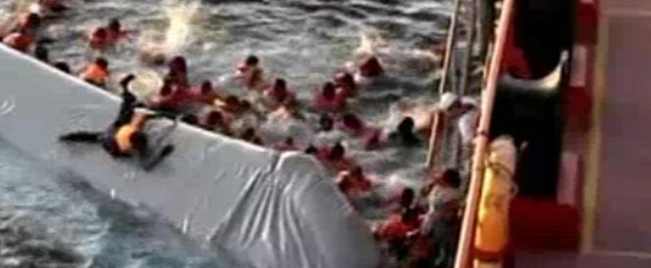
ZUWARA (Libia), 6 ottobre 2014 - Sarebbero circa 150 le vittime dell'ennesimo naufragio, quello non raccontato, che si è consumato al largo della costa libica, proprio ad un anno dalla tragedia del 3 ottobre. Oltre i due barconi rovesciatisi a tre miglia dalla costa di Tripoli in cui sarebbero andate disperse 130 persone, come riportato dal Consiglio Italiano per i Rifugiati (Cir), nelle stesse ora un terzo barcone è naufragato a circa 10 miglia dalla costa di Zuwara, città libica al confine con la Tunisia. Sul barcone viaggiavano 265 persone e solo 80 sarebbero i sopravvissuti, hanno raccontato gli uomini della sicurezza di Zuwara che hanno fatto scattare immediatamente le operazioni di soccorso. Tra i sopravvissuti risultano anche tre minori non accompagnati, due siriani e un nigeriano. Una bimba siriana di 6 anni, sulla cui identità le autorità di Zuwara mantengono il riserbo, avrebbe assistito personalmente alla morte dei due genitori. Uno dei soccorritori ha raccontato: "Ero in mare tra decine di migranti in panico. Una donna allo stremo delle forze mi ha messo tra le braccia sua figlia, appena in tempo prima di essere inghiottita dal mare". La bambina, trasportata in ospedale insieme agli altri sopravvissuti, era in stato di shock. "Ora la bambina è sotto la custodia di una famiglia locale", ha detto Il capo del Comitato di Crisi della città Amazigh, Musaddag Jihash. Nell'arco di 48 ore tutti i sopravvissuti sono stati dimessi dall'ospedale, nessuno ha presentato particolari traumi fisici, hanno raccontato fonti ospedaliere. "Molti di loro saranno tornati alla ricerca di un trafficante per imbarcarsi sul prossimo barcone per l'Europa", ha commentato a denti stretti un membro dell'Unità Anti-Crimine impegnata sul fronte del contrasto al traffico dei migranti a Zuwara, città Amazigh considerata il maggior snodo dello smuggling degli esseri umani dalla Libia verso l'Europa. Il capo della sala operativa delle Forze congiunte di Zuwara, che vede insieme l'unità anti-crimine nata nel 2012 in seno al Capo di stato maggiore e le brigate locali, ha dichiarato: "Noi siamo forze di sicurezza e dovremmo lavorare sulla prevenzione. Tuttavia non possiamo tirarci indietro dietro all'emergenza umanitaria che si consuma nella nostra città e, dunque, ci occupiamo anche del salvataggio e del recupero dei corpi". Da giovedì mattina la spiaggia di Zuwara si è trasformata in un campo di battaglia. Uno ad uno i corpi riemergono dall'acqua: entro la serata di domenica, il mare ha restituito circa 30 corpi. Gli uomini della sicurezza, insieme a decine di volontari, presidiano la costa in attesa di avvistare per primi nuovi corpi, nel tentativo disperato di risparmiare il macabro spettacolo ai cittadini comuni. "Sabato ero con la mia famiglia a festeggiare l'Eid, quando mio zio mi ha fatto un cenno per indicarmi un corpo emerso proprio davanti a casa sua, sulla spiaggia", ha raccontato un ragazzo di Zuwara che si è rifiutato di rivelare la sua identità. Il capo del comitato di crisi ha usato parole molto forti: "Siamo oramai disposti a combattere anche contro i nostri figli pur di porre fine a questa tragedia".

In un anno quasi 144 mila migranti soccorsi da “Mare Nostrum”
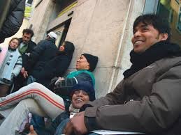
Fermati 302 scafisti e sequestrate 4 navi madri
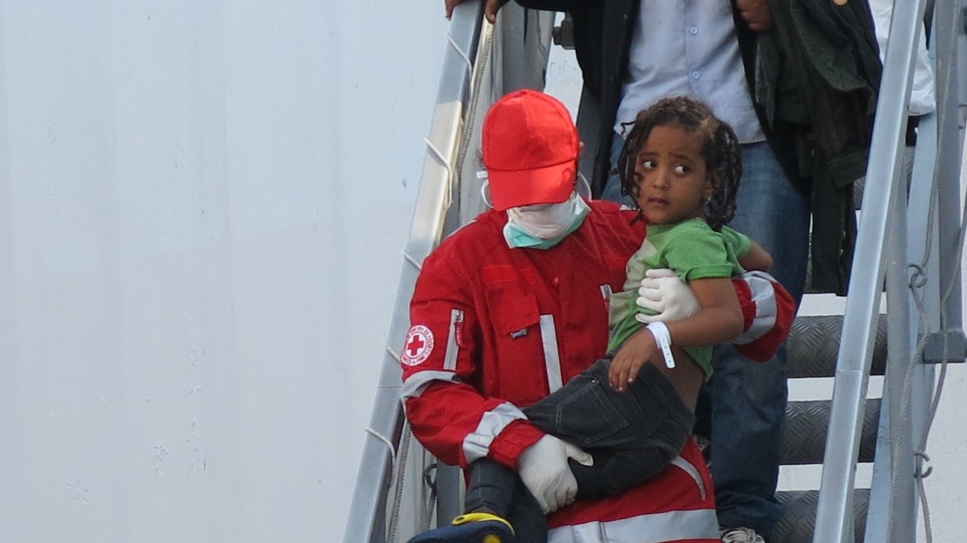
Roma, 3 ott. (AdnKronos) - In 350 giorni di attività, Mare Nostrum ha assistito 143.914 migranti, fermato e consegnato all'autorità giudiziaria 302 presunti scafisti e sequestrato quattro 'navi madre'. Sono 31 le navi e due i sommergibili che si sono avvicendati dall'inizio dell'operazione per un totale di oltre 40.000 ore di moto e un impegno complessivo di circa 900 militari al giorno. La missione è nata per potenziare il dispositivo per il Controllo dei Flussi Migratori con il compito di incrementare la sicurezza marittima contrastando i traffici di esseri umani, attraverso il pattugliamento aero-marittimo dello Stretto di Sicilia. Insieme alla Marina Militare cooperano anche mezzi di altre Forze Armate, come i velivoli a pilotaggio remoto dell'Aeronautica Militare ed un elicottero dell'Arma dei Carabinieri. Contribuisce all'Operazione anche la task force del Dipartimento di Pubblica Sicurezza - Direzione Centrale dell'Immigrazione e della Polizia delle Frontiere, imbarcata sulla Nave anfibia San Giusto, costituita da 14 operatori e da 2 mediatori culturali. Alla missione forniscono la propria collaborazione anche i medici e gli infermieri della Fondazione Rava e del Corpo Italiano di Soccorso dell'Ordine di Malta (Cisom), del Corpo Militare della Cri e delle Infermiere Volontarie della Cri che contribuiscono all'assistenza medico-sanitaria ai migranti a bordo delle unità della Marina. Lo scorso 18 giugno è stato sottoscritto con il ministero della Salute - Direzione Generale per la prevenzione - un accordo di collaborazione per l'imbarco dei medici in servizio presso gli Uffici di Sanità Marittima, Aerea e di Frontiera a bordo delle unità navali impiegate nel dispositivo Mare Nostrum. Tutti i migranti soccorsi dalle navi impegnate nella missione sono sottoposti a 'triage sanitario' all'arrivo a bordo con lo scopo di verificarne lo stato di salute e sottoporre ad ulteriore visita medica i casi clinici individuati, per le successive cure del caso. Impegnati nel dispositivo anche team della Brigata Marina San Marco imbarcati con compiti di ispezione natanti e mantenimento della sicurezza durante il trasporto dei migranti.

Immigrazione: record presenze in centri d’accoglienza: oltre 61 mila.
Un quarto in Sicilia. L’accoglienza costa quasi 2 milioni di euro al giorno (ma sono fondi UE).
(ANSA) - ROMA, 3 OTT - Nell'anno dei record degli arrivi via mare (finora sono sbarcati in Italia oltre 130mila persone), si registra anche il picco delle presenze di persone nelle strutture di accoglienza nazionali: 61.536 ad oggi, secondo gli ultimi dati del Viminale. Se si calcola che le spese per vitto ed alloggio di ciascun migrante ammontano in media a 30-32 euro al giorno, il costo complessivo degli stranieri al momento accolti si aggira sui 2 milioni di euro al giorno. Ci sono quattro tipologie di strutture che ospitano i migranti: i Centri di identificazione ed espulsione (Cie) che sono 4: Torino, Roma, Bari e Trapani; i Centri governativi per richiedenti asilo (Cara, Centri di primo soccorso ed accoglienza, Centri di accoglienza) che sono 14: Gradisca d'Isonzo (Gorizia), Arcevia (Ancona), Castelnuovo di porto (Roma), Borgo Mezzanone (Foggia), Bari Palese, Restinco (Brindisi), Lecce, Cagliari-Elmas, Crotone, Mineo (Catania), Salina Grande (Trapani), Lampedusa, Caltanissetta, Pozzallo (Ragusa); le strutture temporanee; i posti Sprar (Sistema d'accoglienza per richiedenti asilo). Il maggior numero di persone è ospitato nelle strutture temporanee (32.471); seguono Sprar (18.697) e Cara-Cda-Cpsa (10.368). E' la Sicilia, con 14.719 migranti accolti, a sopportare il maggior peso dell'ondata migratoria: si tratta di un quarto del totale nazionale. Segue il Lazio con 7.822 (13%), la Puglia con 6.004 (10%), la Lombardia con 5.653 (9%), la Calabria con 4.558 (7%).

L’Italia non attrae lo straniero con la laurea
Di Rossella Cadeo, il Sole 24 Ore del 6 ottobre 2014.

Italia poco attraente per gli stranieri qualificati: meno di uno su dieci tra quelli residenti nel nostro Paese può sfoggiare un grado di studio alto (tipo laurea). La metà ha un'istruzione bassa e quattro su dieci non sono andati oltre le superiori. In altri Paesi europei (si veda la tabella sotto), invece, la quota di immigrati laureati è decisamente più cospicua, fino a picchi del 50% nel Regno Unito e del 37% in Svezia. È questa la fotografia che emerge dalla ricerca della Fondazione Moressa, che ha analizzato i livelli di istruzione nel nostro Paese e in Europa per verificare se l'Italia sia in grado di richiamare anche profili qualificati, non solo i lavoratori cui si pensa quando si parla di immigrati. È vero che il momento è critico da anni per tutti – almeno dal 2008 –, che il 2014 ha raggiunto le cadute più allarmanti sul fronte occupazionale, che talvolta avere un buon titolo di studio non aiuta a trovare un impiego remunerativo, ma le conclusioni alle quali giunge la ricerca non sono confortanti. «Del resto, le dinamiche migratorie generalmente riflettono la situazione interna – osserva Stefano Solari, direttore scientifico della Fondazione –. I Paesi dove i residenti autoctoni hanno alti livelli di istruzione presentano anche una popolazione straniera maggiormente qualificata, come è appunto il caso di Regno Unito e Svezia. In Italia, invece, si rileva una quota molto esigua di laureati sia tra gli immigrati sia tra gli italiani stessi. Lo studio conferma dunque la scarsa capacità del Paese di attrarre stranieri altamente qualificati. Inoltre rispetto al 2007 la percentuale di immigrati laureati è calata a differenza di altri Paesi europei». In effetti, anche limitando il confronto agli "autoctoni", l'Italia non è messa bene: insieme alla Spagna ha la più alta percentuale di soggetti dotati solo di licenza media inferiore (oltre il 40%, contro una media Ue del 27%). La Spagna però ha uno scatto nella fascia dei laureati (il 32,4%), mentre l'Italia resta in coda alla classifica: in media (con scostamenti poco significativi sul territorio) meno del 15% degli italiani ha concluso un corso universitario, quando la media Ue supera il 25 per cento. Speculare il ritardo se si guarda la popolazione immigrata: nella Ue a 28 uno straniero residente su quattro ha in tasca un diploma di laurea (con i picchi, appunto, di Regno Unito e Svezia, dove la quota di chi ha conseguito un degree supera persino quella degli autoctoni), mentre in Italia non si arriva al 10% (siamo alle spalle della Grecia, che si ferma all'11%, e ben lontani anche da altri Paesi sotto la media, come Germania, Austria o Spagna). Nel nostro Paese la situazione – rileva ancora la ricerca – è andata peggiorando. Dal 2007 al 2013 in Italia la quota di stranieri laureati è calata di oltre un punto, mentre nella Ue è aumentata: circa cinque punti in più sia tra gli stranieri sia tra gli autoctoni, per non parlare del Regno Unito dove tra gli immigrati è cresciuta di ben 20 punti. E un ulteriore doppio primato (negativo) spetta all'Italia: abbiamo le percentuali più alte di Neet (15-24enni che non studiano né lavorano), il 21,2% fra gli italiani (il doppio che nei dieci Paesi considerati) e il 31% fra gli stranieri.

Società

Lulzim Vulashi, il panettiere dal cuore grande che regala la merenda ai bambini

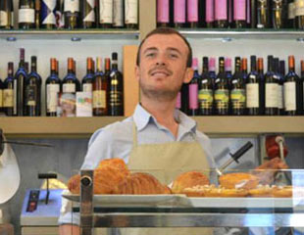
Dopo il pane gratis alle neomamme, una nuova iniziativa a Firenze del giovane artigiano di origini albanesi. "Una specie di happy hour regalato ai più piccoli per l'inizio della scuola"

Roma, 16 settembre 2014 – In tutta l’Italia è appena cominciato il nuovo anno scolastico. E se il ritorno tra i banchi potrebbe essere difficile per i più piccoli, Lulzim Vulashi, il panettiere proprietario di Pane Amore e Fantasia a Firenze, ha pensato di aggiungerci dello zucchero (o sale, a seconda dei gusti) . Da ieri e per un mese offrirà a tutti i bimbi delle scuole materne ed elementari la merenda gratis. Panini, pizzette, schiacciatine e tanti dolcetti. “Ogni giorno, dalle 16.30, offriamo a tutti i bambini qualcosa da mangiare. – racconta Lulzim per Shqiptariiitalise.com – Organizziamo un tipo di happy hour gratis per i più piccoli, mettendo a loro disposizione dei banchetti con merende, dolci e salate. Naturalmente, cucinate da noi, roba fresca e senza conservanti”. È questo il nuovo contributo che Lulzim, 36enne di Scutari, bellissima persona e generoso come pochi, ha pensato di dare alle famiglie, dopo l’iniziativa intrapresa per alcuni mesi di fila, da marzo ad agosto, quando offriva il pane gratis a tutte le neomamme. “È stato un vero successo – dice oggi – Le clienti sono rimaste molto contente e sono anche aumentate. Oggi vengono a prendere il pane da noi anche persone che prima non ci conoscevano. Non pensavo a tutta questa pubblicità, che ovviamente mi fa piacere. L’importante di quell’iniziativa, però, era dare una mano alle famiglie, e mi sembra che si siamo riusciti. E se a questo aggiungi la soddisfazione e la riconoscenza delle persone, conosciute e non, mi riempie di gioia”. Come lo riempie di gioia la cena che una volta alla settimana prepara per un gruppo di senzatetto alla chiesa di via Boccherini. Continui a farlo? “Naturalmente, ogni venerdì.” risponde prontamente come se gli chiedessi la cosa più ovvia del mondo. La riconoscenza dei suoi concittadini, pare, gli fa cercare sempre qualcosa di nuovo per venire loro incontro. Perché andare avanti aiutando il prossimo è il suo modo di vivere, perché, come dice lui, “crede nel futuro e agisce nel presente”. E con questo suo modo di essere, col suo sorriso e la sua generosità, si è guadagnato l’amore e il rispetto della città e non solo. Stando poche ore con lui a Firenze non puoi non notare le numerose persone che lo salutano con calore, in pochi minuti da Pane Amore e Fantasia vedi tanti clienti per i quali il panettiere sembra un amico che incontrano regolarmente con cui possono fare due chiacchiere e che, dall’altra parte, Lulzim chiama quasi tutti per nome.
Conoscendo Lulzim, non c’è nessun dubbio che anche la nuova iniziativa andrà benissimo e molti bambini saranno contenti delle sue prelibatezze. “Questo è il modo che ho scelto per augurare ai bambini buon inizio di scuola. Perché «mente sana in corpo sano» si dice sia qua che dalle nostre parti, non è così? E io offro un ottimo cibo” – conclude sorridente Lulzim.
Keti Biçoku, www.stranieriinitalia.it

Ministero del Welfare


Imparare l’italiano on line
Sul Portale Integrazione Migranti un focus dedicato agli strumenti di apprendimento a distanza

È on line, sul Portale Integrazione Migranti (www.integrazionemigranti.gov.it), un Focus dedicato agli strumenti per l’apprendimento a distanza della lingua italiana. L’approfondimento propone una rassegna di corsi on line e prove di test, ma anche di siti web, social network, app e giochi linguistici. Si tratta di strumenti pensati per tutte quelle persone che, per motivi diversi, non possono frequentare un corso di italiano, vogliono rinforzare la propria competenza linguistica, o approfondire ed esercitarsi durante la preparazione di un esame o di un test.
Questi strumenti, liberamente accessibili on line, consentono di svolgere attività linguistiche in maniera autonoma, di auto-valutare il proprio apprendimento attraverso esercizi e giochi interattivi, di interrompere e riprendere il proprio percorso dove, quando e per quanto tempo si desidera. Gli strumenti raccolti sono stati realizzati da università, enti di formazione, operatori del settore, esperti, ricercatori di area glottodidattica e docenti di italiano come lingua seconda. Proprio in considerazione della competenza linguistica come specifica dimensione dell’integrazione, si è tenuto conto dei differenti background linguistici e degli specifici bisogni dei migranti. Ciò significa, ad esempio, valorizzare le lingue già conosciute e usarle per aiutare le persone ad apprendere la nuova lingua; ma anche pensare alla possibilità di rafforzare la propria competenza linguistica in maniera autonoma, in qualsiasi momento e in qualsiasi luogo in cui ci si trovi. Molti degli strumenti raccolti nel Focus, proprio perché realizzati in più lingue veicolari, sono di facile uso anche per le persone che intendono raggiungere un primo livello, basico, di competenza. Inoltre, in linea con i modelli didattici incentrati sul ruolo attivo dell’apprendente (es. approccio comunicativo, didattica ludica, learning by doing), questi strumenti favoriscono il potenziamento delle tecniche che ogni individuo sviluppa spontaneamente per imparare una lingua e si configurano, quindi, anche come un rinforzo rispetto all’apprendimento in classe. All’interno del Focus “Imparare l’italiano on line: corsi e materiali utili” gli strumenti possono essere selezionati per livello di competenza (A1/A2 e B1/B2), per tipo (es. corso on line vs. gioco) e per lingua veicolare (ovvero la lingua usata per trasmettere i contenuti di apprendimento e le istruzioni per gli esercizi).
Redazione Portale Integrazione Migranti
Ministero del Lavoro e delle Politiche Sociali
Direzione Generale dell'immigrazione e delle politiche di integrazione

Foreign Press

Child migrant Family Restoration Fund extended until 2017
The UK government has decided to extend until 2017 the Family Restoration Fund which helps to reunite former child migrants with their families.
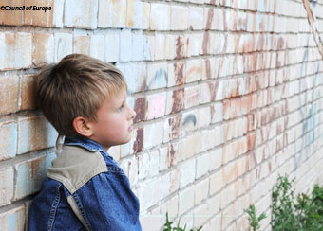
(http://www.foreignersinuk.co.uk/) Monday, 15 september 2014 - The funding is available to any former child migrant who was sent unaccompanied under school-leaving age from Great Britain and Northern Ireland before 1970 to Commonwealth countries. It covers the practical costs of travel. Child migration programmes are estimated to have led to the removal of over 130,000 children from the UK to Canada, New Zealand, South Africa, Zimbabwe (formerly Rhodesia) and Australia. The UK government announced the fund in 2010 at the time it made a formal national apology to former child migrants. The fund is administered by the Child Migrants Trust, the key charity focused on family tracing, social work and counselling services for former child migrants and their families. The fund has so far supported over 700 former child migrants and their families to travel to be reunited. By 2017, the government estimates that the fund will have helped around 1,000 former child migrants and many thousands of family members. “We can never forget the hardship and heartache experienced by children and their families as a result of misguided child migration schemes,” said Health Minister Dr Dan Poulter. “The Family Restoration Fund has already reunited so many former child migrants with their relatives. We can’t undo the past. But we can help to reunite families that were torn apart so unjustly and completely. I’m pleased to announce the fund will run until 2017.” Director of the Child Migrants Trust, Margaret Humphreys, said: “Former child migrants and their families will welcome this positive step. Restoring a sense of family life is vital after years of separation and the Fund is a lifeline for hundreds of families. It adds real substance to our national apology.”

